Tenda 4G680 V2.0 - najnowszy router 4G LTE i VoLTE N300
Tenda 4G680 V2.0 to bezprzewodowy router 4G LTE o przepustowości 300 Mb/s zapewniający usługi internetowe i głosowe.

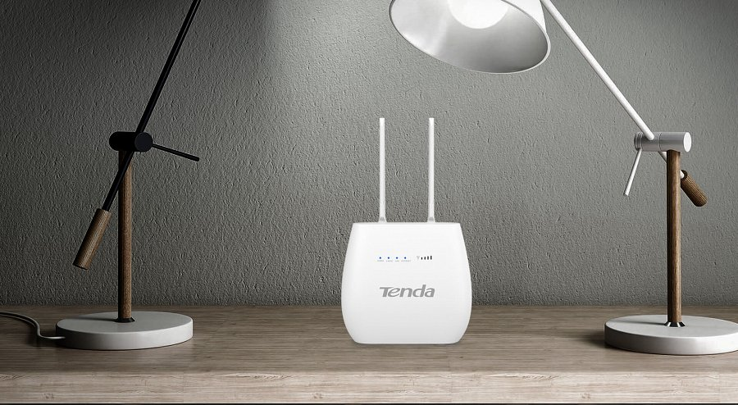
Urządzenie pozwala dostarczać usługi sieciowe w miejscach, gdzie łącze szerokopasmowe jest ograniczone lub rozwiązania ADSL są niewygodne. Router automatycznie przełącza się na sygnał przewodowy, gdy zasięg 4G zostanie utracony.
Szybka sieć 4G LTE
Dzięki wsparciu najnowszej generacji sieci 4G LTE Advanced 4G680 V2.0 może osiągnąć prędkość pobierania do 150 Mb/s oraz prędkość wysyłania 50 Mb/s.

Prędkość bezprzewodowa 300 Mb/s
Idealna prędkość do cieszenia się transmisją video HD bez przerw, szybkiego pobierania oraz przesyłania plików.

Usługa głosowa za pośrednictwem VoLTE
Tenda 4G680 V2.0 pozwala prowadzić rozmowy głosowe za pośrednictwem VoLTE i wykonywać połączenia w dowolnym miejscu.

Bezpieczne połączenie 4G i Wi-Fi
Szyfrowanie bezprzewodowe WPA/WPA2 zapewnia bezpieczeństwo sieci bezprzewodowej, z kolei szyfrowanie PAP i CHAP pozwala bezpiecznie udostępniać połączenia 4G LTE lub 3G bez obawy o nieautoryzowany dostęp do sieci.

Inteligentne połączenie
Użytkownik może stosować sieć 4G/3G jako podstawowe połączenie i przewodową jako dodatkowe. Urządzenie automatycznie przełączy się na połączenie przewodowe, gdy sygnał 4G/3G zostanie utracony. Router powróci do niego po usunięciu awarii.

